**目 录**

腾讯课堂管理机器人 1

部署/安装 1

下载机器人 1

获得教师Cookie 1

写入学生姓名 5

配置Python 6

开始执行/使用机器人 7

执行后 7

# 腾讯课堂管理机器人

## 部署/安装

### 下载机器人

1. 可以通过git clone <https://github.com/Melodyknit/WebCourse> 克隆到本地
2. 点击[下载机器人程序](https://github.com/Melodyknit/WebCourse)

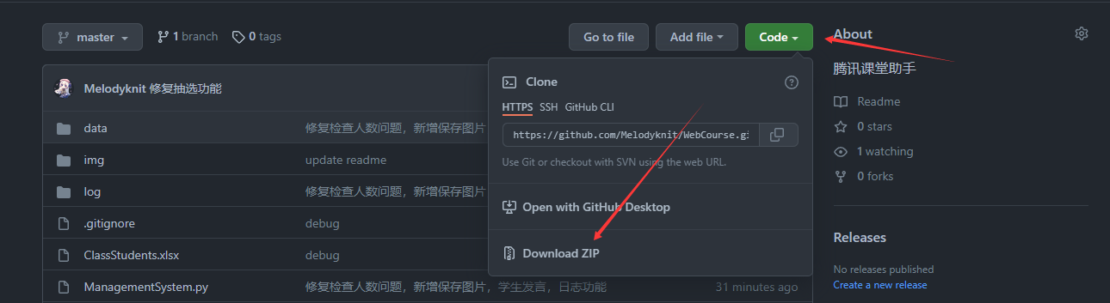

### 获得教师Cookie

启动机器人之前需要先得到课堂直播的教师cookie，此时就需要借助 [Fiddler](https://www.telerik.com/download/fiddler)软件进行抓包

下载地址：<https://www.telerik.com/download/fiddler>

安装完成后对软件进行配置

点击 Tools > Options > HTTPS 进行勾选然后OK

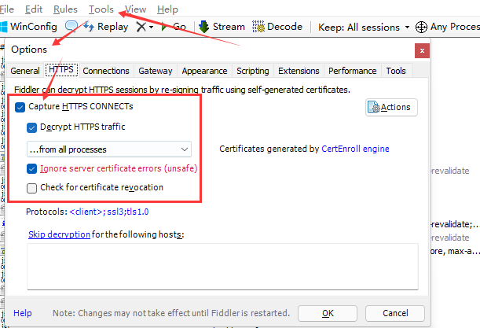

此时打开腾讯课堂可以看到带有qq的数据包传输进来

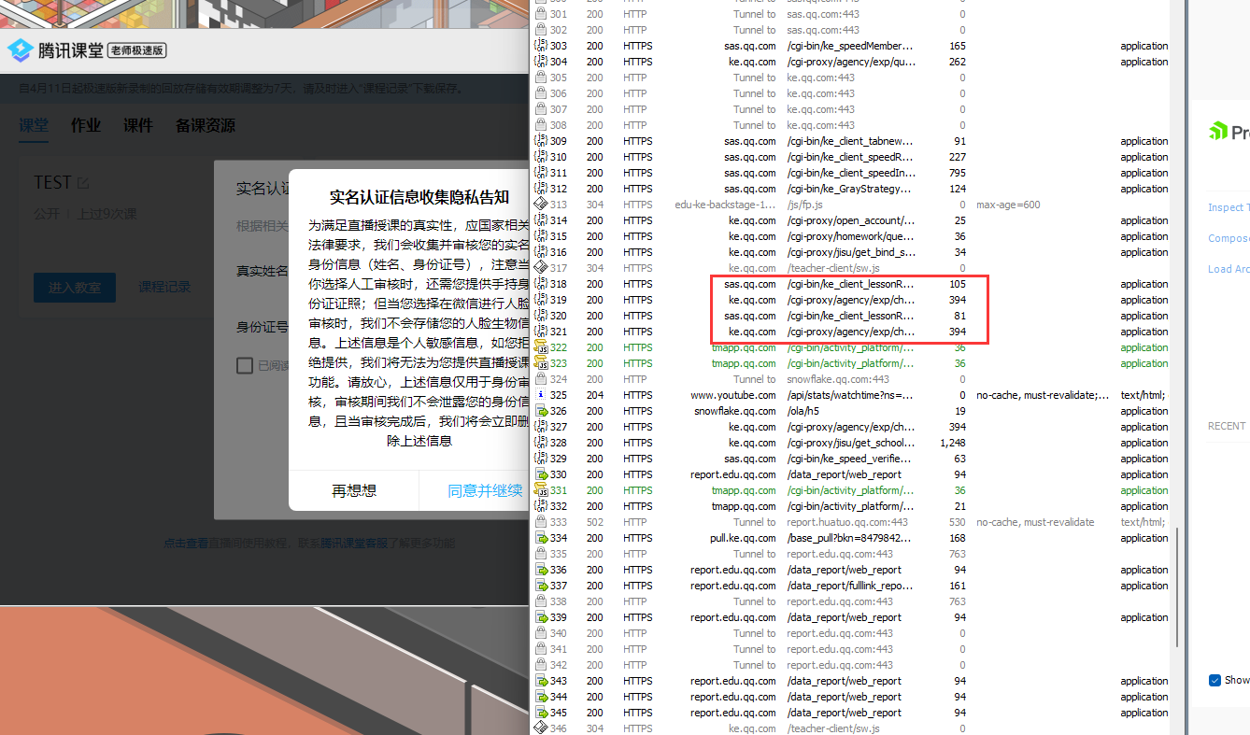

此时双击点击其中黑色的数据包即可看得到cookie

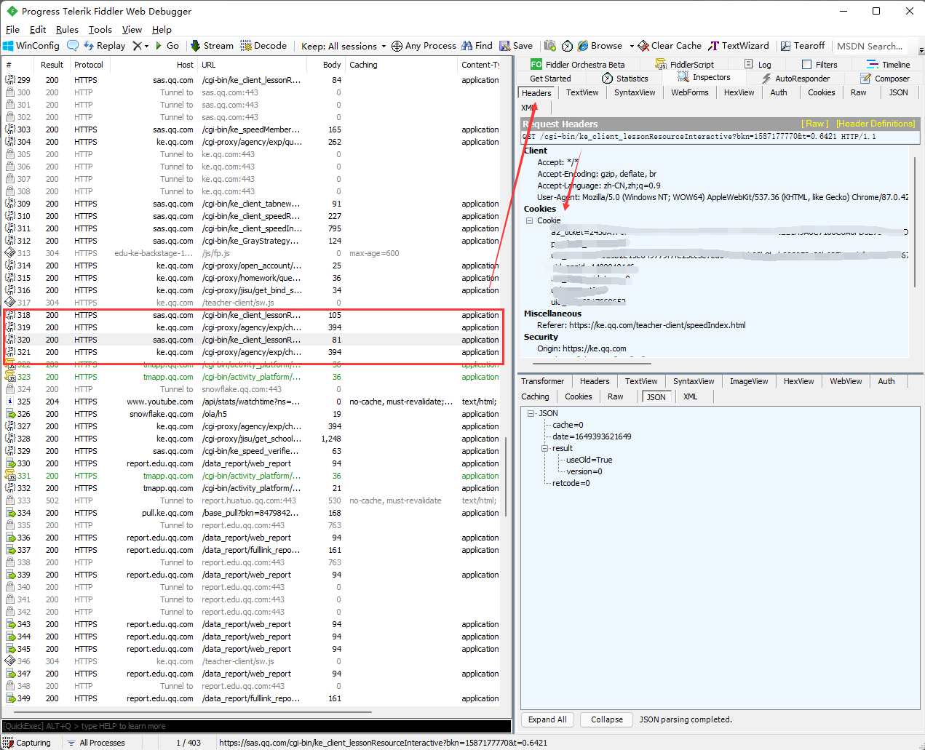

接下来进行右击cookie 选择 Copy Header

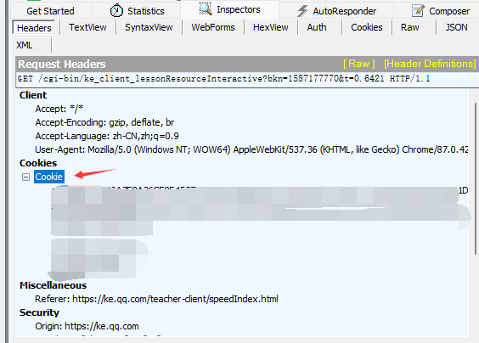

复制到cookie后需要打开下载的程序，打开cookie.txt

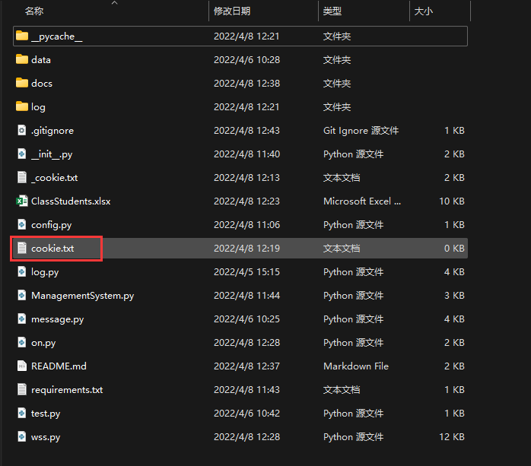

将获得的cookie粘贴到cookie.txt

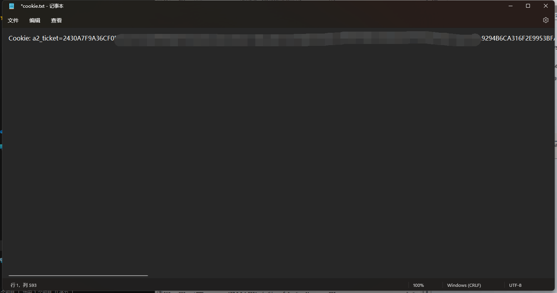

获得Cookie这部操作基本上只要获取一次，但如果遇到错误请重新获取，以后不需要去修改，接下来就是加入学生姓名。

### 写入学生姓名

经过几次修改后，学生姓名只要写入到ClassStudents.xlsx这个表中就可以

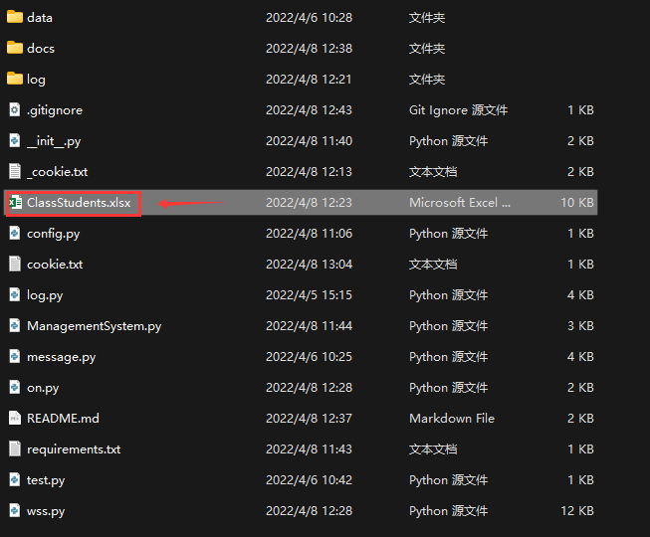

写入格式

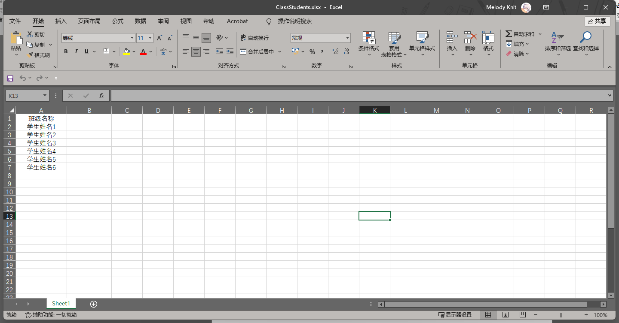

具体如下，可以同时写入多个班级

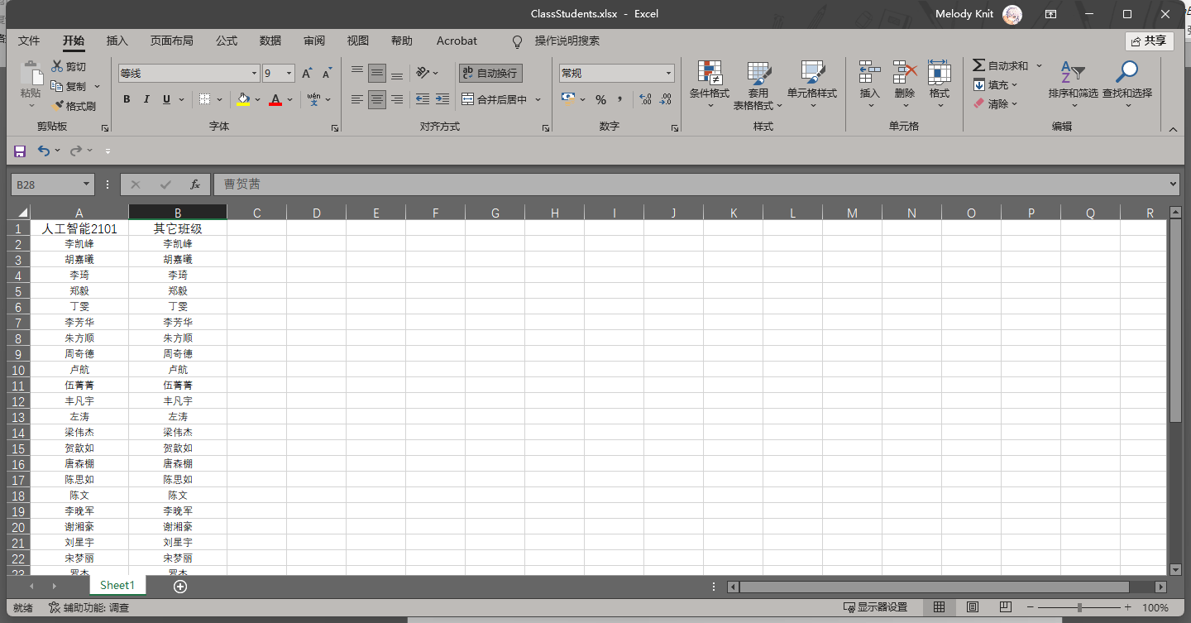

### 配置Python

在之执行前确保您安装了python

先使用cmd打开到指定路径，在导航栏输入cmd

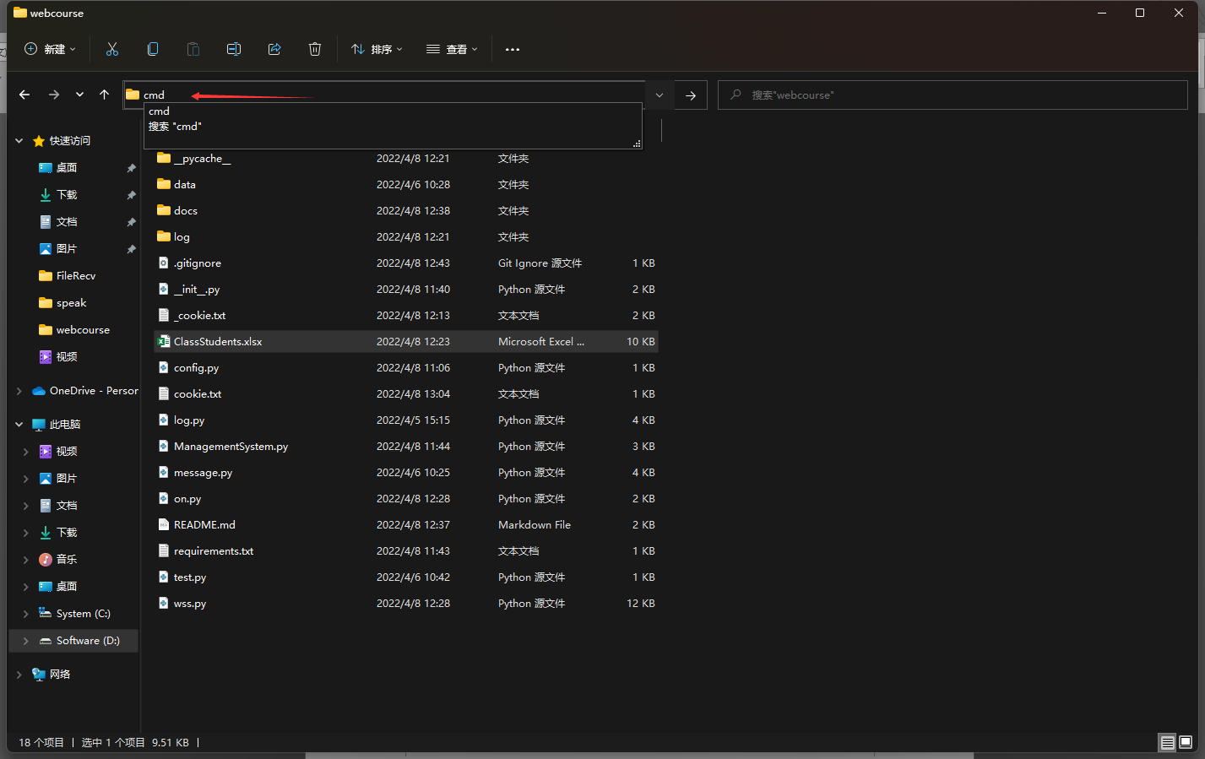

输入该命令pip -r install requirements.txt



## 开始执行/使用机器人

执行python脚本需要执行__init__.py



### 执行后

在您执行脚本后可以看到您在ClassStudents.xlsx写入的班级，具体根据您当时上课的班级来选择相对应的序号

例如您在给人工智能2101班级上课您可以输入0，具体编号看您写入的顺序

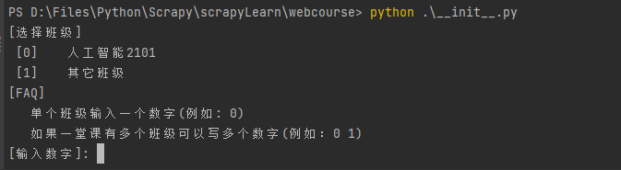

#### 多个班级操作

当如果您本节课上课班级不止一个班级，您可以输入多个序号

如下操作

